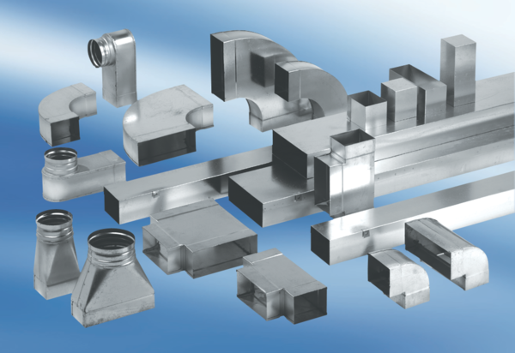Oblouky 90°, asymetrické pravostranné WB90ARN55/220/100Obsah dodávky: 1 kusSortiment: K
Typové číslo: 0055.0643Výrobce: MAICO

